ПАМЯТКА ДЛЯ РОДИТЕЛЕЙ

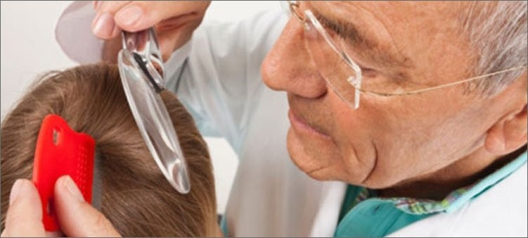

Профилактика педикулёза
Педикулёз или вшивость - специфическое паразитирование на человеке вшей, питающихся его кровью. Различают три вида вшей: платяные, головные и лобковые. Головная вошь обитает на волосяном покрове головы. Платяные вши большую часть времени прячутся в одежде, паразитируя на теле «хозяина» только несколько минут в день. Чаще всего этих вшей можно обнаружить в местах уплотнения одежды (в складках, швах), там же они откладывают яйца.
Размножаются вши, откладывая яйца (гниды), которые держатся у корней волос. Через 3-8 дней из них появляются личинки, которые уже через 3 недели достигают полноценного развития. Внешне маленькая и большая вошь отличаются лишь размером. Вши имеют коричневый, серый или светло-желтый окрас. Их размер варьируется от 0,5 до 6 мм. Во время сосания насекомое протыкает кожу хоботком, что сопровождается зудом на коже человека. Продолжительность жизни насекомого на теле «хозяина» составляет 1-2 месяца, во внешней среде – 3-7 суток.

Причины появления вшей
. Вшивость – показатель низкой санитарной культуры, результат пренебрежения элементарными гигиеническими правилами (регулярным мытьем тела и головы, сменой белья, уходом за волосами). Но всё же, несмотря на это, ни один образованный, воспитанный и чистоплотный человек не может быть застрахован от заражения этими паразитами. Вши чрезвычайно плодовиты. Заболевание педикулезом происходит от зараженного вшами человека. Вши мигрируют от одного хозяина к другому при тесном контакте, через личные вещи (одежду, головные уборы, расчески и даже мягкие игрушки). Наиболее активно они мигрируют, когда у человека повышается температура тела вследствие заболевания, физической нагрузки, перегрева в жаркую погоду. Вши плохо переносят высокую температуру. Вследствие этого они перемещаются к кончикам волос и, легко отцепляясь от них, в ряде случаев находят нового хозяина.

Педикулез - риск заражения более опасными инфекционными заболеваниями
Медицинское значение педикулеза обусловлено тем, что вши являются переносчиками возбудителя эпидемического сыпного тифа и волынской лихорадки.
Опасность заражения тифом от вшей возникает через 4 суток с момента их паразитирования на больном человеке. Укус паразита, сам по себе, не представляет никакой опасности: заражение происходит при раздавливании насекомого и втирания жидкости, вытекающей из него, или его фекалий в поврежденные участки кожи (расчесы) при зуде, вызываемом укусом.
Необходимо помнить, что без лечения педикулез не пройдет. Постепенно больные привыкают к зуду, перестают его замечать и заражают здоровых людей.

Профилактика педикулеза
Главная мера профилактики педикулёза - соблюдение правил личной гигиены!
Для профилактики педикулеза необходимо:
- регулярно мыться (не реже 1 раза в 7-10 дней);¬
- производить смену и стирку нательного и постельного белья, систематическую чистку верхнего платья, одежды, постельных принадлежностей, регулярную уборку помещений;¬
- осуществлять регулярную стрижку и ежедневное расчесывание волос головы.¬
Следует обратить внимание ребенка на то, что вши не выносят чистоты, аккуратно подстриженных и ежедневно причесываемых частым гребешком волос. Не следует пользоваться чужими расческами, головными уборами, одеждой и особенно чужим бельем.
Памятка для родителей, обнаруживших у своего ребенка педикулез!
Пожалуйста, успокойтесь и начинайте действовать.
Вши - это не признак бедности, и заразиться ими могут абсолютно все. Поэтому при первом обнаружении признаков развития педикулеза (зуд, жжение волосистой части головы, визуальное обнаружение насекомых или гнид, в основном на височной, затылочной и теменной областях) данное заболевание следует немедленно нейтрализовать во избежание цепной реакции.
Самым простым и эффективным способом уничтожения вшей в белье является его кипячение в 2% -ном растворе соды в течение 20 минут или проглаживание одежды горячим утюгом через влажную тряпку, а также периодическое мытье тела и головы с последующим расчесыванием волос частым гребнем.
К химическим средствам уничтожения вшей при головном педикулезе относятся следующие препараты:
- медифокс-супер, ниттифор, лонцид, нитилон, медифокс, которые обладают овицидной активностью (т.е.убивают не только живых насекомых, но и гниды);
- шампуни веда-2, биосим, лаури, линдан, салюцид, НОК, Бубил не обладают овицидным действием, поэтому необходима повторная обработка через 5-7 дней.
. Противопедикулезные средства должны обязательно применяться строго в соответствии с этикеткой или инструкцией по применению. Детям до 5 лет рекомендуется удалять вшей механическим путем с помощью частого гребня.
Наличие даже сухих гнид на волосах ребенка дает право медицинскому работнику поставить диагноз «педикулез» и вывести вашего ребенка из коллектива на дальнейшую обработку
Во избежание повторного вспыхивания педикулеза: полотенца, головные уборы, постельное белье, одежду, мягкие игрушки, все это следует тщательно продезинфицировать с использованием физических методов (кипячение, пропаривание, проглаживание) и не использовать на протяжении двух недель.
В случае обнаружения педикулеза у одного из членов семьи, необходимо удостовериться, что не заражены и остальные, но обработку все-таки следует пройти всем членам семьи одновременно, и в течение месяца проводить осмотры волосистой части головы на наличие педикулеза.
